Comunicato Stampa 09/06/2026

La stampa 3D valorizza le istituzioni: 3DRap realizza il nuovo stemma della Provincia di Avellino per la Sala Consiliare “Pietro Foglia”

Un simbolo identitario realizzato con tecnologie innovative per uno degli spazi più rappresentativi della vita istituzionale irpina.
In occasione del recente riallestimento della Sala Consiliare “Pietro Foglia”, situata all'interno dello storico Palazzo Caracciolo, sede della Provincia di Avellino, è stato installato il nuovo stemma istituzionale dell'Ente, realizzato attraverso un avanzato processo di modellazione e produzione mediante stampa 3D.
L'intervento si inserisce nel più ampio progetto di riqualificazione e riallestimento della sala consiliare, eseguito dall'impresa SO.ME. S.r.l., che ha interessato uno degli ambienti più rappresentativi della vita amministrativa provinciale nel quale si svolgono le sedute del Consiglio Provinciale e gli eventi istituzionali più importanti. La nuova configurazione della sala è stata inaugurata in occasione delle votazioni per l'elezione del nuovo Presidente della Provincia di Avellino, offrendo una cornice rinnovata e maggiormente rappresentativa del prestigio dell'istituzione.
La Provincia di Avellino aveva inizialmente previsto la realizzazione di un elemento decorativo tradizionale; successivamente è emersa la volontà di dotare la sala di uno stemma caratterizzato da maggiore pregio estetico, precisione esecutiva e durabilità nel tempo. Per questo motivo è stata scelta la tecnologia della stampa 3D, capace di garantire una riproduzione fedele dei dettagli araldici e una qualità complessiva superiore rispetto alle soluzioni convenzionali.
La fase di modellazione digitale è stata affidata a 3DRap S.r.l., azienda con sede a Mercogliano e specializzata nella progettazione e produzione additiva industriale. Il lavoro ha richiesto una ricostruzione tridimensionale accurata dello stemma ufficiale della Provincia, con particolare attenzione agli elementi simbolici, alle proporzioni e alla resa estetica finale, indispensabili per ottenere un manufatto all'altezza del contesto istituzionale in cui sarebbe stato collocato.
La tecnologia additiva ha consentito di trasformare un simbolo storico in un elemento fisico di forte impatto visivo, dimostrando come l'innovazione possa essere messa al servizio della conservazione e della valorizzazione dell'identità territoriale. Un'applicazione che evidenzia le potenzialità della stampa 3D non soltanto nei contesti industriali e produttivi, ma anche negli interventi di carattere istituzionale, culturale e architettonico.
L'installazione dello stemma nella Sala Consiliare “Pietro Foglia” rappresenta un esempio concreto di come tradizione e innovazione possano dialogare efficacemente, contribuendo a rafforzare il senso di appartenenza e la riconoscibilità delle istituzioni attraverso strumenti tecnologicamente avanzati.
Per 3DRap si tratta di un progetto dal forte valore simbolico, realizzato nel territorio irpino e destinato a diventare parte integrante di uno spazio che rappresenta la storia, le decisioni e il futuro della Provincia di Avellino.
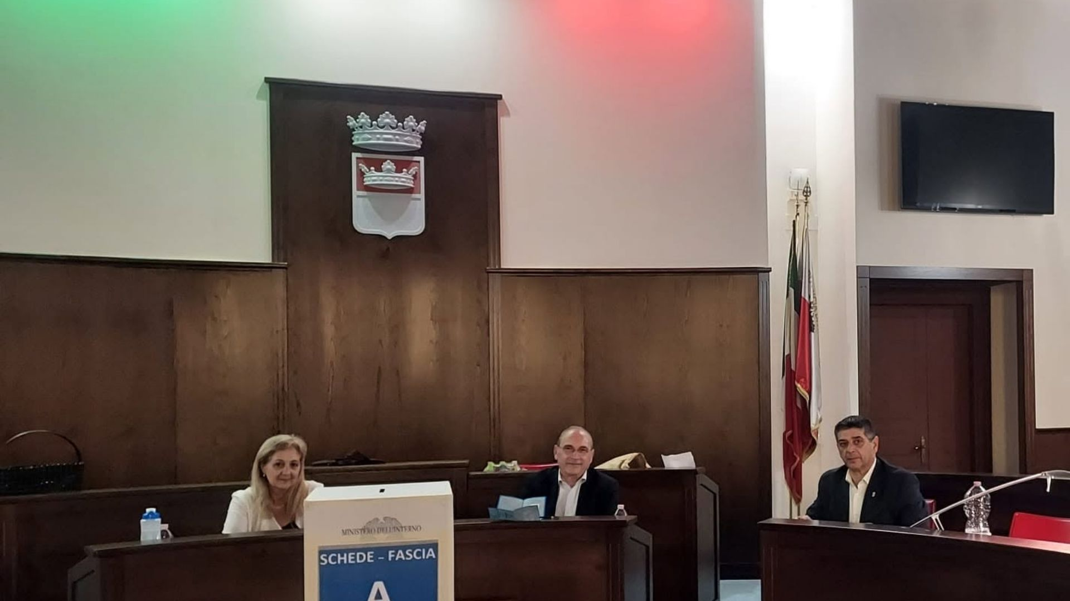
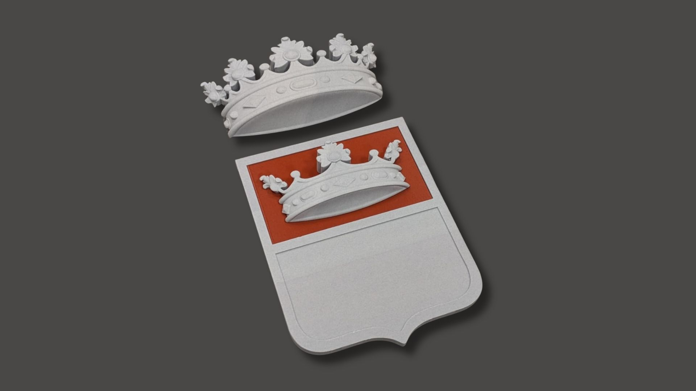
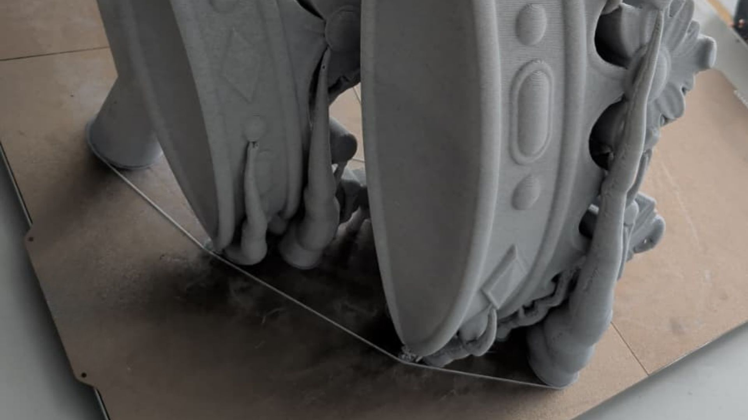
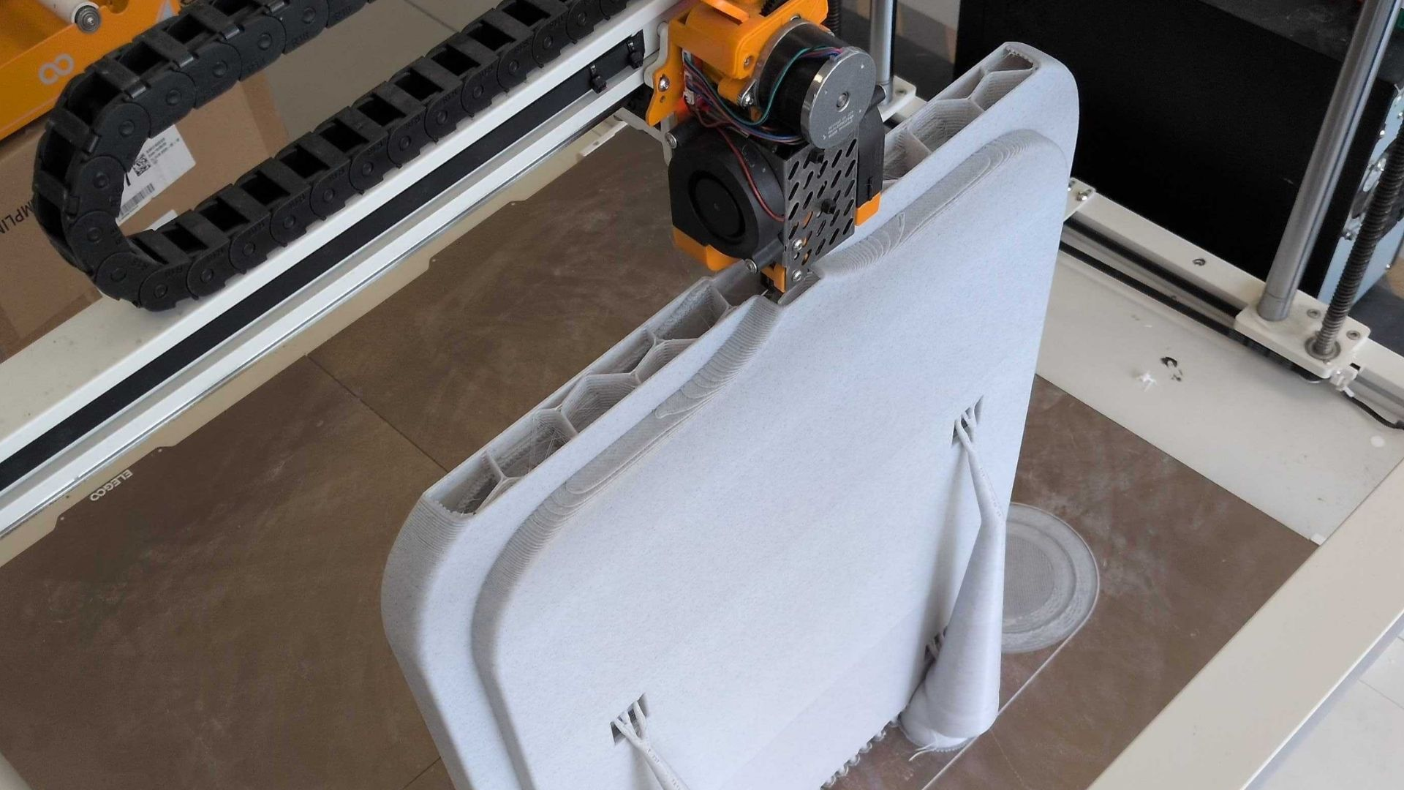

3DRap s.r.l.
Per info e approfondimenti:
info@3drap.it
0825 456577
https://www.3drap.it/factory/

